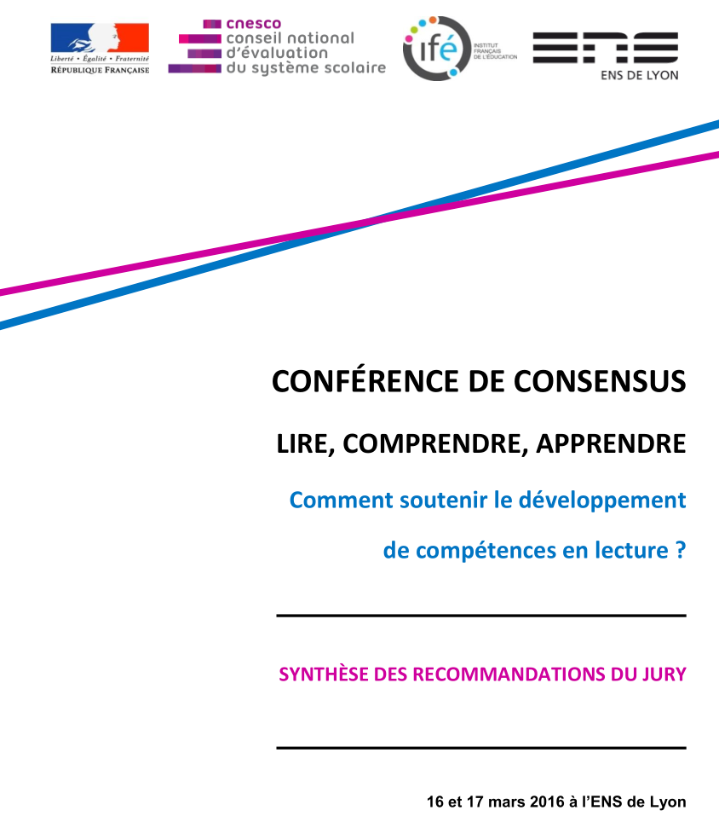

document intégral sur :
https://www.cnesco.fr/fr/lecture/recommandations/



